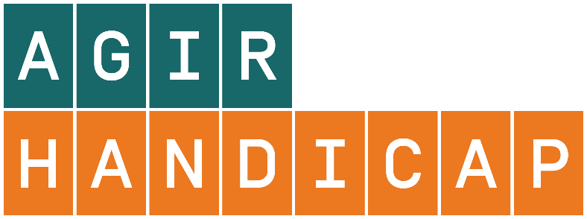**Sélection de ressources pour accompagner le handicap - 1er degré**

**Sélection de ressources février 2017**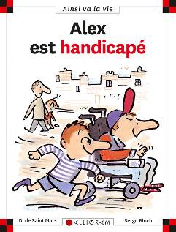

Dans la classe, Alex arrive en fauteuil roulant. Max apprend à le connaître. Et, avec ses copains, ils ont une idée un peu folle... Ce livre montre la difficulté de vivre avec un handicap, le défi quotidien pour se débrouiller et se faire accepter. **4,90 euros**

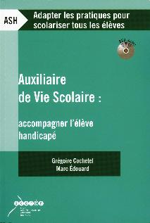

Ce livre est à la fois un guide pour l’auxiliaire de vie scolaire, un guide pour l’enseignant qui travaille avec un AVS, un ouvrage de référence pour les membres de l’équipe de suivi de scolarisation. Le DVD qui figure en troisième de couverture, propose un film (27 min), Auxiliaire de vie scolaire, une nouvelle fonction dans le quotidien de l’école ; en bonus, un dialogue entre trois AVS et un livret numérique, recueil de paroles d’élèves et d’AVS sur leurs expériences et leur ressenti. **18 euros** ou bien **en prêt** dans notre Atelier.

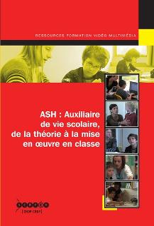Ce DVD présente cinq situations de scolarisation d’élèves à besoins particuliers. De la maternelle au collège, ces films mettent l’accent sur les « gestes » professionnels les plus adaptés aux différentes fonctions de l’AVS auprès de l’enfant handicapé que l’AVS doit aider à devenir élève.  
Les films sont centrés sur ce qui distingue l’exercice de ces fonctions selon des différentes pathologies ou déficiences des enfants accompagnés, selon leur âge et la classe qu’ils doivent fréquenter.  
Le livret de 40 pages apporte un éclairage sur chacun des films et donne des pistes d’exploitation de ces documents pour la formation des AVS mais aussi pour celle des enseignants accueillant un AVS dans leur classe. **19 euros** ou bien **en prêt** dans notre Atelier.

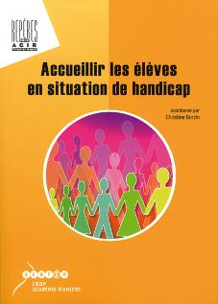Accueillir les élèves en situation de handicap plutôt que scolariser des élèves handicapés. Le choix du titre souligne l’orientation du livre. Il s’agit de droit à l’éducation, d’intégration des élèves malades ou handicapés dans le milieu scolaire ordinaire. L’ouvrage s’adresse aux enseignants sans spécialisation qui reçoivent ou vont recevoir, dans leurs classes, des élèves dont le handicap peut être plus ou moins évident, plus ou moins connu mais assurément présent. Comment recevoir ces élèves au profil spécifique ? Comment identifier les handicaps ? Quelles relations nouer ? Quelles attitudes adopter ? Quelle pédagogie mettre en œuvre ? Quels dispositifs ou quels partenariats solliciter ? Les témoignages des acteurs de terrain introduisent les réponses scientifiques, administratives, psychologiques et pratiques données par des spécialistes du handicap. **19 euros** ou bien **en prêt** dans notre Atelier.

Vidéo en ligne :

<https://www.reseau-canope.fr/notice/martine-vacher-le-handicap-cas-pratique.html>

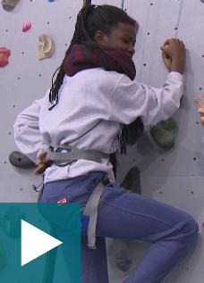Martine Vacher est professeur d'EPS au lycée Don-Bosco de Lyon. Certains parmi ses élèves de terminale se préparent aux métiers d’accompagnement, de soins et de services à la personne (ASSP). Afin de les sensibiliser aux situations de handicap qu’ils vont avoir à rencontrer dans leur future vie professionnelle, elle leur fait pratiquer une activité sportive en les mettant dans une situation d’incapacité physique : basket en fauteuil roulant, escalade les yeux bandés, etc. Une manière particulièrement efficace d’expérimenter intimement ce que vivent au quotidien les personnes handicapées…**Gratuit**

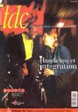La solidarité en actes. Dans ce numéros sont abordés les thèmes suivants : l’histoire des regards que nos sociétés portent sur les personnes handicapées, l’intégration scolaire, des parcours personnels et des témoignages, la pratique du sport malgré le handicap : du loisir au sport de haut niveau, de la ségrégation à l’intégration, la langue des signes, l’exemple d’une journée au quotidien avec Guillaume, un élève handicapé. En plus une bibliographie et une sitographie. **3,90 euros** ou bien **en prêt** dans notre Atelier.

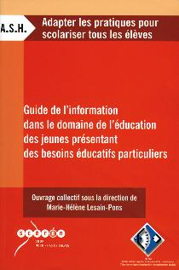Cet ouvrage propose à tous les professionnels engagés dans l'éducation des jeunes handicapés et les enseignements adaptés un véritable répertoire rassemblant les lieux ressources et centres de documentation susceptibles de délivrer des informations, des banques de données, des sites web. **19 euros** ou bien **en prêt** dans notre Atelier.

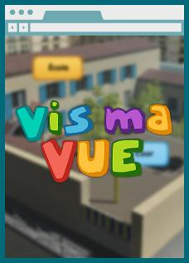Jeu éducatif sur le handicap visuel, **accessible en ligne ou en téléchargement**. Il permet aux enseignants de cycle 3 (CE2, CM1, CM2 et 6è) d’aborder la question du handicap visuel avec leurs élèves en leur faisant prendre conscience des difficultés rencontrées par les élèves déficients visuels. Dans le contexte familier de la salle de classe, la cour de récréation ou encore la cantine, le jeu propose 8 missions de 3 minutes. Chaque mission met en exergue une situation où les enfants malvoyants sont en difficulté. Un quiz de validation des connaissances vient clôturer  chaque mission.

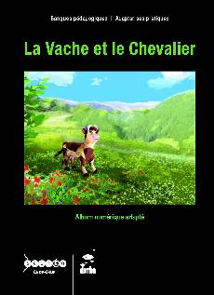Conçu spécifiquement pour les enfants sourds, cet outil multimédia, entièrement sous-titré, peut être montré à toute la classe. Il apporte aux enseignants un support adapté aux difficultés d’acquisition de la langue française. **29,90 euros** ou bien **en prêt** dans notre Atelier.

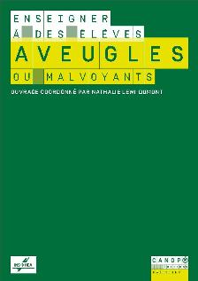Comment permettre aux élèves aveugles ou malvoyants de réussir une scolarité avec un accompagnement humain et matériel de qualité ? Cet ouvrage fournit des indications générales et des exemples utiles à toute personne impliquée dans la scolarisation de ces élèves. **26,90 euros** ou bien **en prêt** dans notre Atelier.



La lisibilité des documents pour les déficients visuels.

Article de Nathalie Pross rédigé à partir de d'études scientifiques qui décrivent comment certaines solutions logicielles et matérielles sont adaptées en partie au handicap visuel et comment ces solutions peuvent influer sur les résultats des élèves déficients. **Gratuit**.

<https://www.reseau-canope.fr/agence-des-usages/la-lisibilite-des-documents-pour-les-deficients-visuels.html>

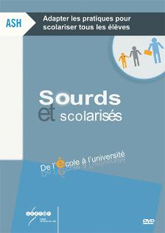Ce DVD "sourds et scolarisés" propose de comprendre les facteurs de réussite du parcours scolaire de jeunes sourds. Un documentaire de 28 mn montre le quotidien d'un jeune sourd, "Paroles de sourds" (53 mn) rassemble 3 portraits de jeunes déficients auditifs, il contient un dossier pédagogique de 30 pages. **19 euros** ou bien **en prêt** dans notre Atelier.

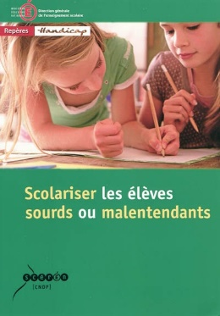Ce guide destiné aux professionnels de l'éducation, principalement aux enseignants, propose une information concernant les implications de la surdité sur les apprentissages, les conditions favorables à la scolarisation d'un élève sourd ou malentendant et apporte les premières réponses aux questions qu'un enseignant peut se poser. On y trouve notamment quelques pistes pour aider celui-ci à mettre en oeuvre des dispositifs permettant aux élèves sourds de se construire, de comprendre, d'apprendre et de vivre avec les autres. **En prêt**.

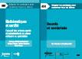Le DVD décrit les facteurs de réussite du parcours scolaire de jeunes sourds scolarisés dans des classes ordinaires, de l'école à l'université. Le LIVRE montre comment les professeurs de mathématiques peuvent aider leurs élèves sourds à pallier leurs difficultés de communication et d'apprentissage. **30 euros**.

Vidéo en ligne :

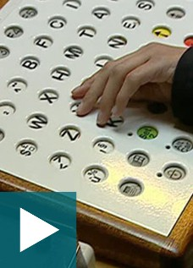Odile Dabzol, enseignante spécialisée à l’UPI (unité d’intégration pédagogique) du collège Sylvain Menu de Marseille (13), met en œuvre des adaptations matérielles et logicielles pour faciliter l’accès à l’écrit des élèves handicapés moteur avec ou sans troubles associés. **Gratuit**.

<https://www.reseau-canope.fr/notice/adaptations-du-traitement-de-texte-en-upi.html>

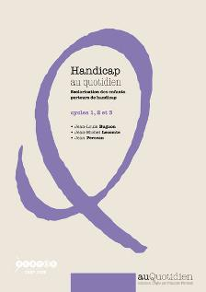Scolarisation des enfants porteurs de handicap : cycles 1, 2 et 3 ; nouvelle éd. mise à jour.

Cet ouvrage à destination de tous les enseignants du primaire susceptibles d'accueillir un jour un enfant handicapé, présente les différents types de handicap et les conditions à réunir pour une scolarisation réussie. Le lecteur y trouvera des ressources variées et de nombreux renseignements utiles. **17 euros** ou bien **en prêt** dans notre Atelier.

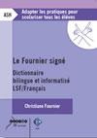Le Fournier signé

Dictionnaire bilingue et informatisé LSF / Français

DVD. 2000 signes, présentés en vidéo, renvoyant à 6000 mots de la langue française. La plupart sont accompagnés d'une ou plusieurs phrases exemples, chacune illustrée par une séquence vidéo. Possibilité, à partir de certains éléments descriptifs d'un signe, de retrouver sa traduction en français. **49 euros** ou bien **en prêt** dans notre Atelier.

## Enfants autistes à l'école primaireEnfants autistes à l’école primaire**:** savoirs scolaires et codes sociaux

Des vidéos pour voir des pratiques pédagogiques filmées au sein de classes accueillant des enfants autistes et des analyses d’enseignants et éducateurs ; un livret pour mieux appréhender l’autisme et retrouver des préconisations et ressources pour l’enseignement. **25 euros** ou bien **en prêt** dans notre Atelier.

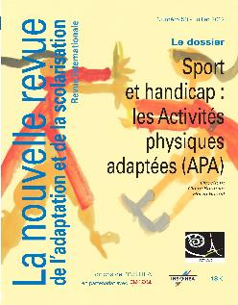[Sport et handicap : les Activités physiques adaptées (APA)](https://www.reseau-canope.fr/notice/sport-et-handicap-les-activites-physiques-adaptees-apa.html)

La nouvelle revue de l'adaptation et de la scolarisation, n° 58, juillet 2012

Cet ouvrage s’attache à des questions et à des enjeux essentiels pour les activités physiques adaptées, mais dont la portée va bien au-delà et concerne plus largement la conception du handicap et de l’inclusion, dans la perspective d’une approche respectueuse des capacités de tous les jeunes. **18 euros** ou bien **en prêt** dans notre atelier.

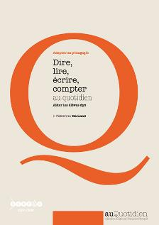[Dire, lire, écrire, compter au quotidien](https://www.reseau-canope.fr/notice/dire-lire-ecrire-compter-au-quotidien.html) : aider les élèves dys

Troisième titre de la série Adapter sa pédagogie, cet ouvrage vise à accompagner la scolarisation des élèves dys, handicapés ou en grande difficulté scolaire. L 'auteure propose de nombreux outils spécifiques pour faciliter les apprentissages fondamentaux de l'école élémentaire à la sixième. **17 euros** ou bien **en prêt** dans notre Atelier.

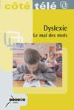Élève de CE2, Dylan éprouve de très grosses difficultés à lire et à écrire. Comme c'est un garçon intelligent, on suspecte un trouble d'origine neurologique, la dyslexie. Contrairement au sens commun, ce trouble de l'accès à l'écrit n'est pas qu'une simple inversion des lettres ou une confusion de la droite vers la gauche. C'est un handicap qui peut être très lourd. Âgé de huit ans, Louis est pris en charge par le centre de référence du langage de l'hôpital Bicêtre. Objectif : son retour, le plus rapide possible, à l'école ordinaire. En recourant à une animation 3D ludique et pédagogique, le film suit les étapes de Dylan sur le chemin du diagnostic ainsi que la prise en charge scolaire et médicale de Louis. Il évoque le mécanisme complexe de la lecture et ses différentes déficiences, le système de dépistage et les thérapies possibles pour contourner le handicap dyslexie… dont la connaissance a maintenant franchi les portes de l'école.

DVD **11,20 euros** ou bien **en prêt** dans notre Atelier.

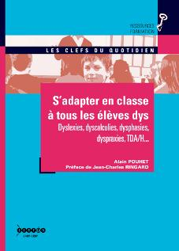[S'adapter en classe à tous les élèves dys](https://www.reseau-canope.fr/notice/sadapter-en-classe-a-tous-les-eleves-dys.html) :

Dyslexies, dyscalculies, dysphasies, dyspraxies, TDA/H...

Cet ouvrage permet d’offrir à tous les enseignants, de la maternelle à l’université, la connaissance minimale des pathologies dys, afin de coécrire chaque projet individuel avec les professionnels du soin et la famille. Il sera utile à tous les acteurs autour de l’élève dys ainsi qu’aux parents.

**Journée internationale des personnes handicapées :**

<http://www.education.gouv.fr/pid30558/le-handicap-education-nationale.html>

**Ressources pour les TAP :**

**Petite vidéo de présentation :**

[**http://www.petitsateliers.fr/**](http://www.petitsateliers.fr/)

C’est une ressource clé en main pour les animateurs spécialisés ou non. Elle permet d’animer facilement des ateliers éducatifs et ludiques pour des enfants de 3 à 10 ans sur les temps d’activités périscolaires ou pour d’autres structures d’accueil (centre de loisir, médiathèques…).

Editée par Canopé, cette ressource rentre dans les prescriptions des programmes ministériels. Le site internet est ergonomique : classement thématique et par niveau. De plus, il est accessible sur tous les supports (smartphone, tablette…). L’animateur peut organiser plusieurs séances selon les objectifs (il peut planifier une année scolaire complète).

Un espace collaboratif par atelier permet à chaque utilisateur de laisser ses commentaires sur les vidéos utilisées. On peut aussi éditer sur un support papier via un PDF à imprimer.

Cette offre globalisée pour la collectivité facilite l’articulation avec les projets d’écoles et la cohérence entre le scolaire et le périscolaire. Les Petits Ateliers se situent à exacte distance entre le champ pédagogique encadré par l’éducation nationale et les activités à vocations uniquement récréatives.

**Pour faire une demande d’essai gratuit (accès gratuit, intégral et illimité à 3 titres pendant 1 mois) :**

<http://www.petitsateliers.fr/collectivites-essayer/>

**A venir :** pour mai 2017, sortie de nouveaux Petits ateliers sur le thème de l’éducation au développement et à la solidarité.

6 thématiques abordées :

* Habitat et ville durable
* Alimentation, agriculture et consommation responsable
* Droits économiques, sociaux et culturels
* Biodiversité
* Santé
* Vivre ensemble

Un nouvel outil extrêmement intéressant pour les animateurs de TAP. Cela les aidera à agir dans le cadre du parcours citoyen et du parcours de santé des élèves.



Aurélie Nou

Médiatrice Services Ressources et Valorisation

Atelier Canopé 71